אמילי קרפל
MOVING

Performed by Emily Karpel
Lyrics Emily Karpel / Gabriel Stebbing
Composed by Emily Karpel

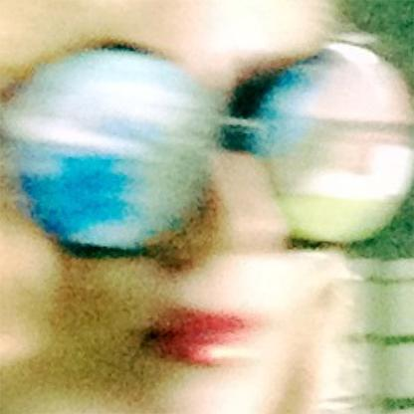
"מובינג" הנו גירסא חדשה באנגלית!
לשיר ״בשקט בשקט״ מתוך האלבום" II” של אמילי קרפל (2012)
שיר שבזמנו לא יצא כסינגל. בהמשך השנה אמילי צפויה לשחרר לראשונה שירים חדשים בעברית ובאנגלית לקראת אלבום חדש ושלישי !

השיר באנגלית נכתב על ידי אמילי ביחד עם גבריאל סטבינג, הידוע גם כ Night Works לשעבר חבר להקת Metronomy. השניים הכירו באולפני הקלטות בלונדון והיה קליק מוסיקלי מיידי שהוביל לעבודה משותפת על קו ת"א-לונדון וגם לשיר אחד שהוקלט ויצא בעילום שם וזכה לביקורות טובות.

ההפקה המוזיקלית של אמילי עצמה יחד עם תומר אדם לנצינגר וגיל לואיס.

כשאמילי שוטטה בארכיונים על המחשב שלה, היא התאהבה מחדש בשיר והרגישה שלמרות שנכתב ב 2012 הוא רלוונטי גם היום:

"מובינג זה- דיסקו פאנק, זה רייבי, זה סינטפופ, זה אנרגיה שנובעת מכעס, על מצב העולם, על הפרט, על התחממות גלובלית ופוטין אחד. שתמיד מתחלף...
הפרט, על התחממות גלובלית, ופוטין אחד, שתמיד מתחלף.. לצד כל מה שקורה סביבנו, שנה למלחמה באוקראינה, המחאות ברחבי הארץ בשבועות האחרונים, רעידות האדמה, גרמו לי לרצות לשחרר את הגירסא הזאת, ולהזכיר גם את השיר בעברית. הטקסט של "בשקט בשקט" נכתב עם תחילת מחאת האוהלים של 2011, היה לי חשוב, בטקסט באנגלית, לשמור על המקום הזה שהשיר נכתב ממנו. החיים בעולם שנמצא בקונפליקט מתמשך, והפחד שלי ממה שקורה כאן, לאן אנחנו הולכים, ממה שיהיה והמנגנון הטבעי שלנו שרוצה לצרוח או לברוח". אמילי קרפל

הוידאו קליפ בבימויו של נמרוד פלד. ארט וסטיילינג של שלוש סטודנטיות מהמחלקה לעיצוב אופנה בשנקר, נועה קורץ, רותם שגב ורונה שחק ובליווי של לוסי דוד ואלעד סונגו, הופק בשיתוף עם בית הספר שנקר ו MTV ישראל.

לצפייה בקליפ

